**Отчет о проведении профориентационного марафона**

**«Правильный выбор - путь к успеху»**

**В МБОО ООШ с. Орой**

**Цель мероприятия:** оказание профориентационной поддержки в процессе выбора сферы и профиля обучения будущей профессиональной деятельности, выработка у обучающихся самостоятельности и осознанности в выборе профессиональной деятельности, в соответствии со своими возможностями и способностями.

**Участниками марафона:** обучающиеся 8-9 классов.

**Первый день** был посвящен теме «Мир профессий». Многообразие профессий иногда вводит в заблуждение, и ребенок не понимает разницы между «престижными» и «востребованными» профессиями. Познакомились с классификацией профессий.

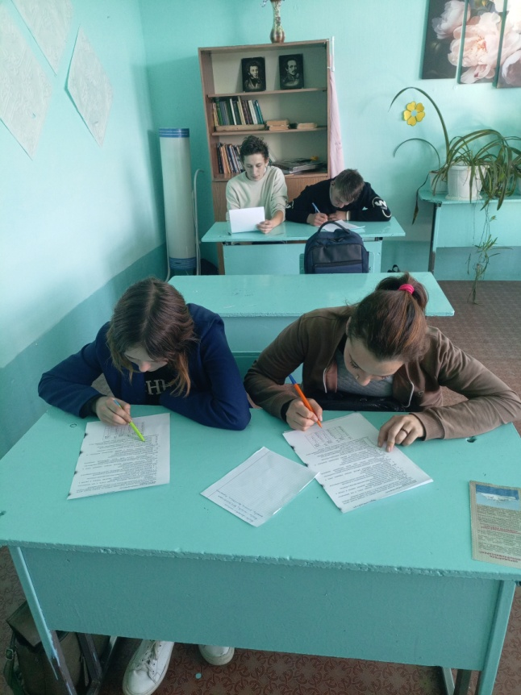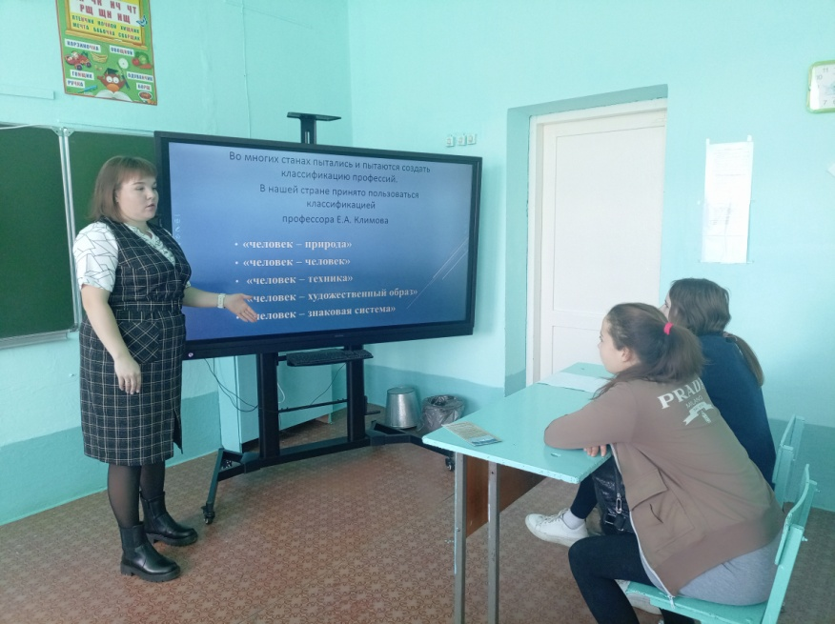

Ребята обсуждали, размышляли, стараясь выделить главное. Самые популярные профессии, выбранные детьми: врач, полицейский, юрист, менеджер. В конце классного часа ребята выполнили анкету «Мотивы выбора профессии».

**Второй день** был проведен тренинг « Я в мире профессий».

**Цель данного тренинга:** расширить у учащихся знания о мире профессий или актуализировать уже имеющиеся знани

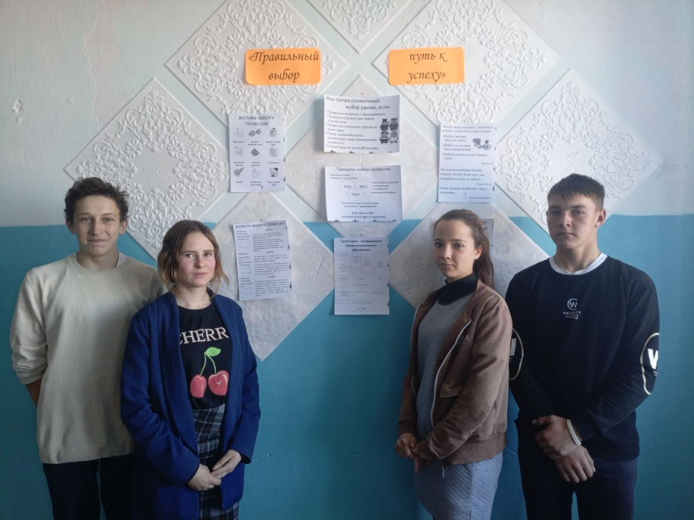**Третий день марафона** был оформлен информационный стенд «Правильный выбор – путь к успеху».

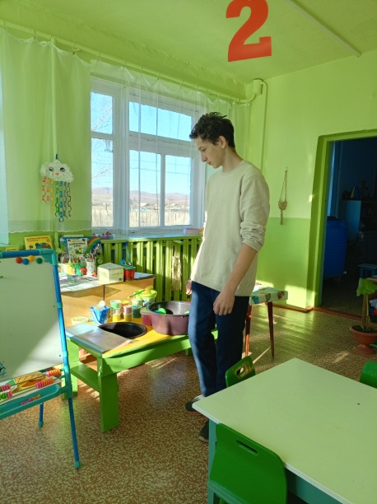**Четвертый день марафона** состоялась экскурсия в детский сад «Светлячок». Ребята познакомились с профессиями дошкольного образования, а сотрудники сада поделились историями своего профессионального пути.

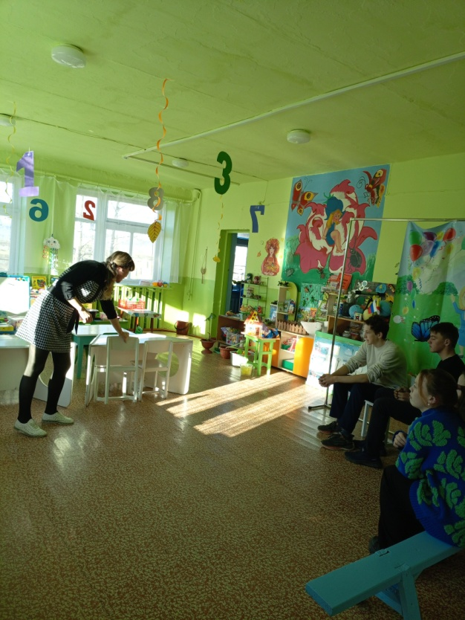

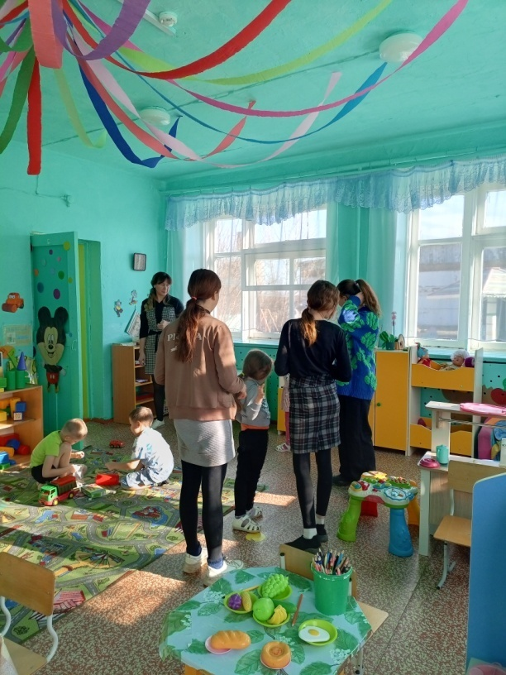

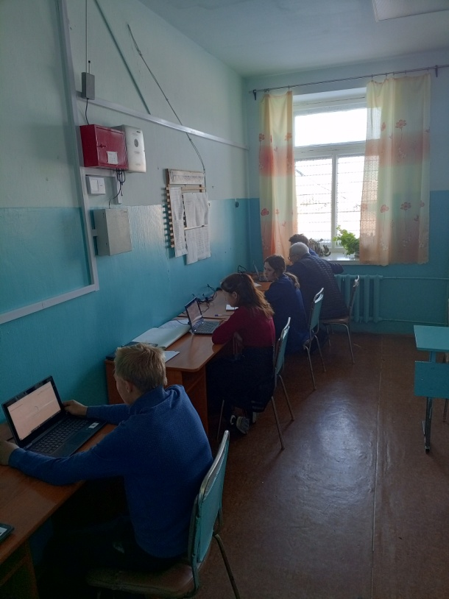**Пятый день марафона** дети просмотрели видеоролики по самым популярным учебным заведениям города Чита: ЧТОТиБ, ЗабГК им. М.И. Агошкова, ЗабЖТ, Читинский педагогический колледж, ЗабГУ, ЗИП. Ребята совершили увлекательное путешествие в студенческую среду, неотъемлемой частицей которой они вскоре станут.

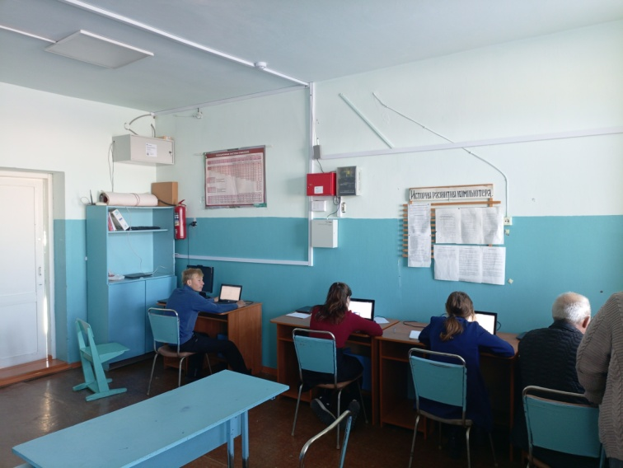

Дети легко включались в обсуждения и пришли к выводу, что очень важно сделать правильный выбор.

Все проходящие мероприятия освещались на странице МБОО ООШ с. Орой в социальной сети ВК.( <https://vk.com/club225375137>)

**Ответственный за проведение марафона в МБОО «ООШ с. Орой» заместитель директора по УВР В.А. Анисимова**